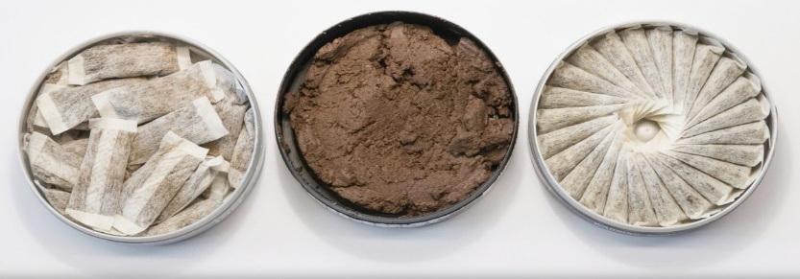
О вреде бестабачных снюсов.
Снюс — новый «модный» аналог сигаретам среди молодых людей и подростков. Однако «аналог» в этом случае не означает «менее вредный». Снюс очень опасен, он токсичнее обычного табака в 7-10 раз и очень быстро вызывает никотиновую зависимость. Психическая и физическая зависимость от снюса гораздо сильнее зависимости от обычных сигарет. В большинстве стран Европы снюс был запрещен еще в 1993 году. В России снюс также является запрещенным, однако купить его подросткам не составляет труда. Снюс ввозят в Россию под видом жевательного табака. Его продают в интернете и в табачных магазинах. Потребление снюса школьниками и молодыми людьми неуклонно растет.
Заявления о том, что снюс безвреден или менее вреден, чем обычные сигареты — заблуждение и ложь продавцов
Что из себя представляет снюс и как он выглядит?
Снюс изготавливают из измельченных табачных листьев и пакуют в пакетики, снюс не нужно курить, его помещают между губой и десной, что делает употребление табака незаметным для окружающих.
Несмотря на то, что снюс это бездымный табак, он очень вреден и содержит более 30 химических веществ с канцерогенным эффектом.
Никотин и другие вещества высвобождаются из снюса в слюну, сразу попадая в кровоток, через слизистую полости рта. Если в сигарете содержится 1,5 мг никотина, то от снюс его можно получить до 25 мг за раз!
Самые тяжелые последствия от употребления СНЮС:
Развитие рака полости рта, рака поджелудочной железы, рака пищевода, и рака легких.
КАК ОБНАРУЖИТЬ У РЕБЁНКА ЗАВИСИМОСТЬ?
Обнаружить такую зависимость не всегда легко, и, если нет прямого доказательства, такого как баночка со снюсом, или из-за губы не выпал пакетик, то догадаться можно только по косвенным признакам:
- одежда и волосы пропитаны не свойственными вашему дому ароматами;
- употребление некоторых слов вне привычного контекста («шайба», «закинуться», «закладка» или жаргонизмы «кэнди», «эпок», «маршал», «блакс», «жмыхнуть»…);
- увеличился расход карманных денег, стали пропадать ваши деньги;
- в социальных сетях ребёнок подписан на продавцов снюса;
- резкие перепады настроения;
- ухудшение здоровья, тошнота, рвота, головные боли;
- резкое ухудшение состояния зубов и дёсен, язвы и кровь на слизистых щёк и губ.
Тщательно следите за личными вещами своего ребенка, отслеживайте страницы в социальных сетях. Проверяйте историю просмотров, на какие каналы подписан ваш ребенок, каких блогеров просматривает. Следите с кем и как общаются ваши дети и чем занимаются в свободное время.
Если вы, ваши знакомые или дети употрябляют снюс, обязательно обратитесь к наркологу за консультацией, зависимость от снюса очень сильна и опасна, отказаться от неё самостоятельно удаётся не многим. Берегите себя и следите за тем, чем увлекаются ваши дети, что они ищут в интернете и на что тратят карманные деньги. Постарайтесь иметь доверительные отношения с детьми, чтобы они всегда могли обратиться к вам за помощью.

